[擦除条带、抗体无效、分子量尴尬？南京医科大学和江苏省人民医院合作研究引发三重问号](https://mp.weixin.qq.com/s?__biz=MzkyNzY3NzY3Nw==&mid=2247501493&idx=5&sn=4f238c113de3082b4008e880d7bc71c5)

[学术深瞳](javascript:void(0);)2025-04-19 13:35:33广东

近日，《Cell Death and Disease》期刊2018年发表的题为**‘CD24 regulates sorafenib resistance via activating autophagy in hepatocellular carcinoma’CD24通过激活自噬调控肝癌细胞对索拉非尼的耐药性**（doi: 10.1038/s41419-018-0681-z）的研究论文引发学术争议。研究由Shuai Lu,Yao Yao,Guolong Xu,Chao Zhou,Yuan Zhang,Jie Sun,**Runqiu Jiang**（通讯作者）,**Qing Shao**（通讯作者）,**Yun Chen**（通讯作者,免疫学系主任）共同完成，通讯作者Yun Chen单位为南京医科大学免疫学系，通讯作者Qing Shao单位为南京医科大学第一附属医院（江苏省人民医院）眼科，通讯作者Runqiu Jiang单位为南京医科大学第一附属医院肝移植中心。

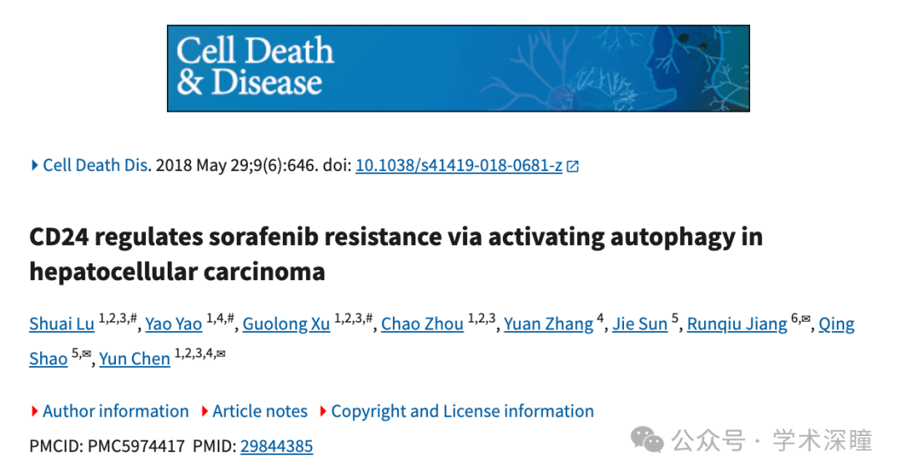

**2025年4月评论人Argiolestes roon指出：**

关于图 1C 的问题：红框标出了似乎被擦除的条带

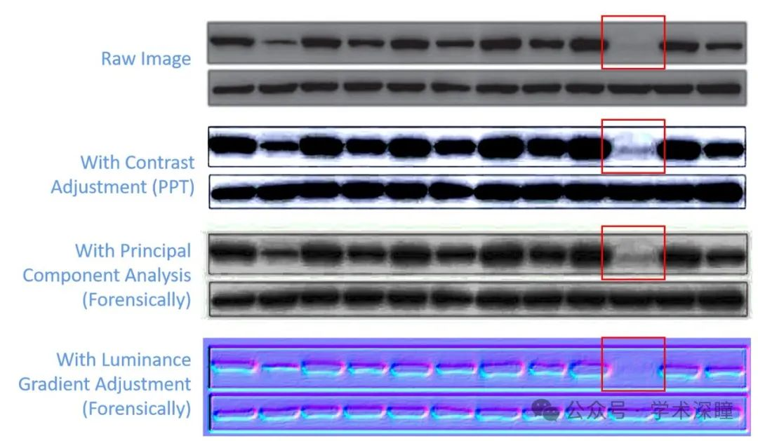

另外，我很好奇，分子量只有 9 kDa 的蛋白质是如何呈现出如此清晰丰富的条带的？从技术上讲，这很难实现。另外，抗 CD24 抗体只在流式细胞术中有效，在 Western blot 中无效。作者能提供未切胶的凝胶吗？

图7A

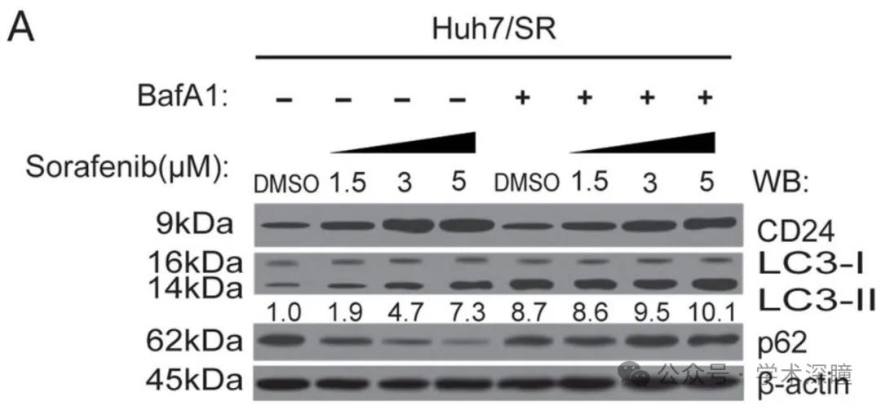

图2D

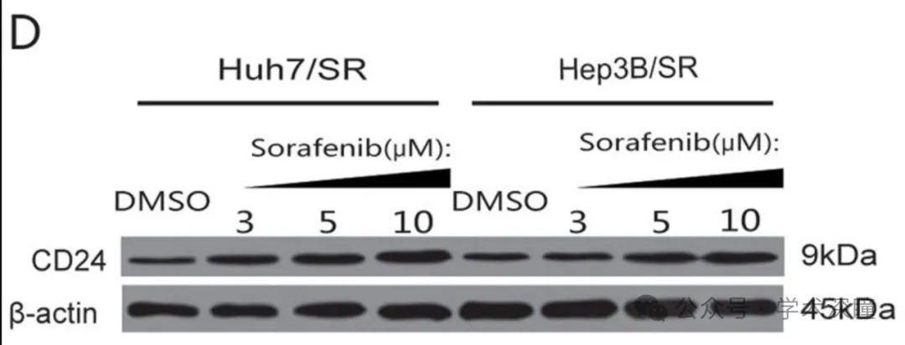

消息来源：

https://pubpeer.com/publications/884D726D9A28B1CD702FCCF496FC26#0

如需论文查重，请联系QQ号3953278353



[#南京医科大学](https://mp.weixin.qq.com/mp/appmsgalbum?__biz=MzkyNzY3NzY3Nw==&action=getalbum&album_id=3582248070844678146#wechat_redirect)[#江苏省人民医院](https://mp.weixin.qq.com/mp/appmsgalbum?__biz=MzkyNzY3NzY3Nw==&action=getalbum&album_id=3660797958854967304#wechat_redirect)